PIÑAS DE LOS PINOS DE COLLADO VILLALBA

PINOS CUYAS ACÍCULAS NACEN EN GRUPOS DE CINCO

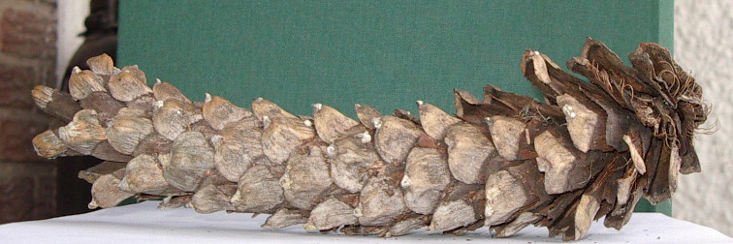
Piña del pino llorón del Himalaya
(Fíjate en el poco grosor y lo alargada que es. Tiene un pequeño escudete en las escamas)

PINOS CUYAS ACÍCULAS NACEN EN GRUPOS DE TRES

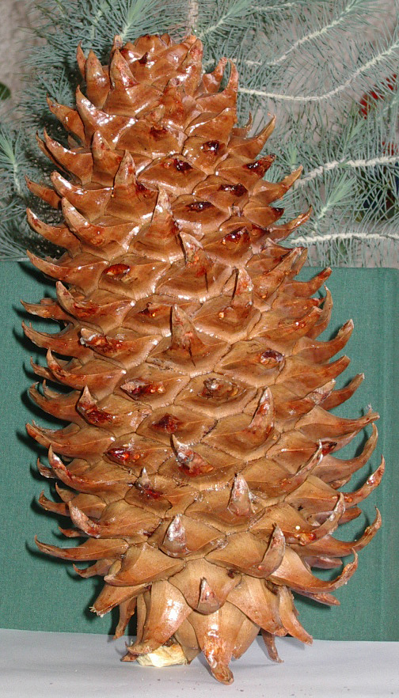

Piña de pino coulteri
(Es la mayor piña de todos los pinos. Fíjate en las largas y curvadas uñas que tienen sus escamas)

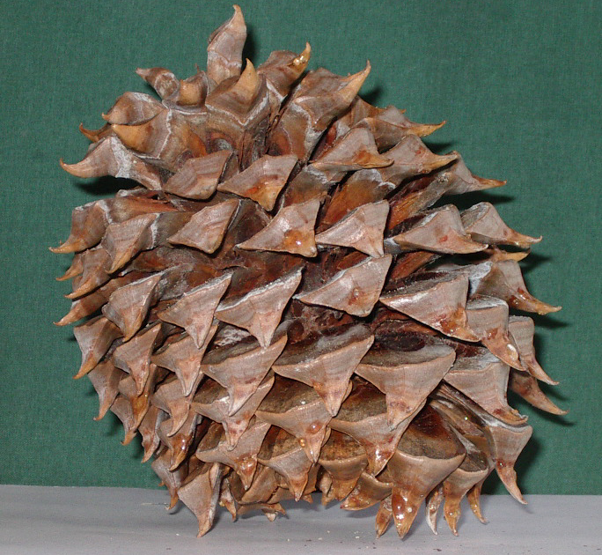

Piña de pino sabiniana
( Fíjate en las uñas que tienen sus escamas)

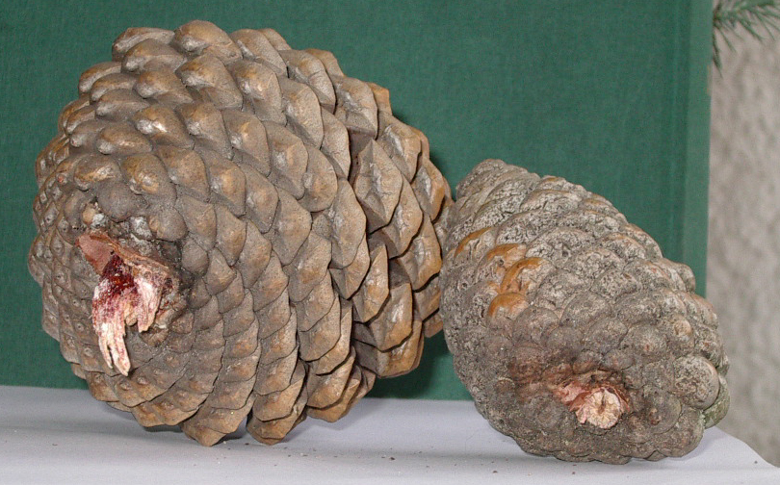

Piñas de pino Monterrey
(Fíjate en el grueso pedúnculo que no sale en el centro de la piña)

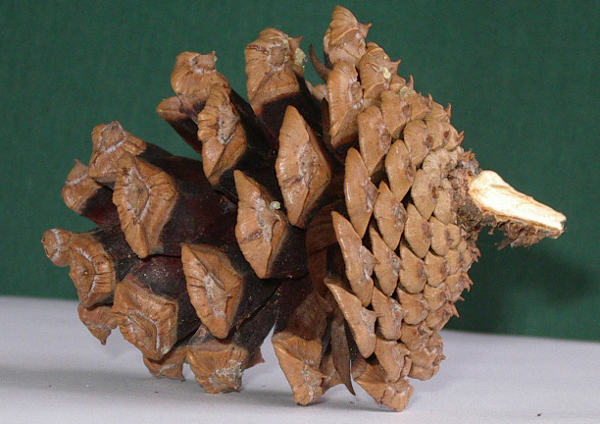

Piña de pino ponderosa
(Fíjate en los pinchos de las escamas)

C) PINOS CUYAS ACÍCULAS NACEN EN GRUPOS DE DOS
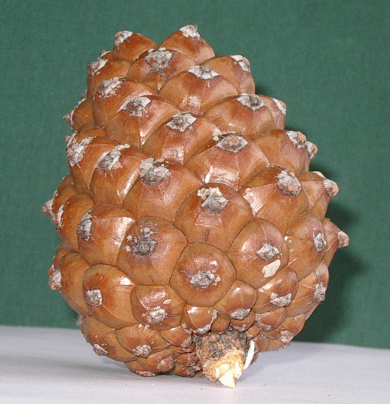

Piña de pino piñonero

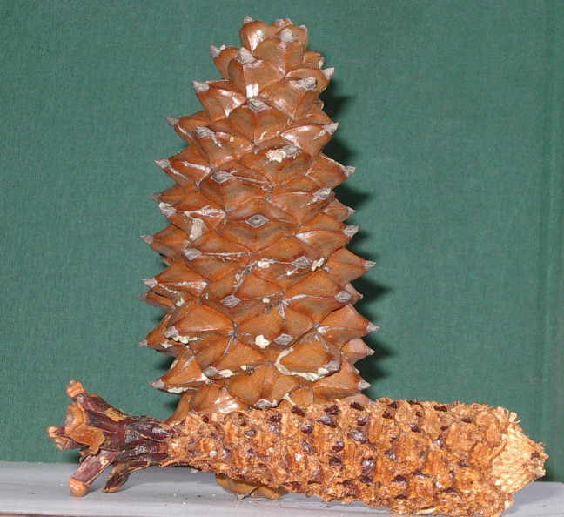

Piñas de pino resinero
( Fíjate en la piña inferior como está trabajada por las ardillas para comerse los piñones)

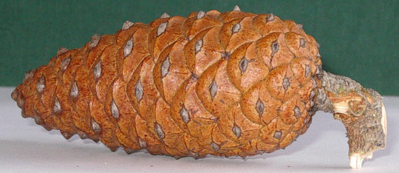

Piña de pino carrasco
(Fíjate en el fuerte y largo pedúnculo)

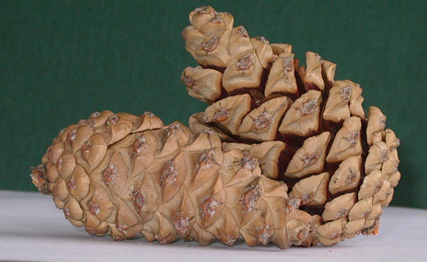

Piñas de pino laricio

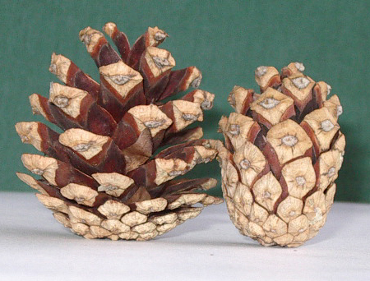

Piñas de pino silvestre
(Fíjate en lo pequeñitas que son las piñas)

